**История становления казахской письменности**

27 октября 2017 года в школе-гимназии №6 имени Абая Кунанбаева среди учащихся 8-11 классов была проведена лекция на тему: «История становления казахской письменности».

Цель: воспитание у подрастающего поколения подлинного интереса к истории Казахстана.

Учащиеся были ознакомлены с зарождением орхоно-енисейского письма и древнетюркской письменностью – как одним из древнейших типов буквенного письма человечества. После принятия ислама началось распространение арабского языка и арабской графики. А в 1929 году было принято постановление о введении нового латинизированного алфавита "Единый тюркский алфавит".

Латинизированный алфавит официально использовался с 1929-го по 1940 год, после чего был заменен кириллицей. А 13 ноября 1940 года был принят закон "О переводе казахской письменности с латинизированной на новый алфавит на основе русской графики". Также учащиеся высказали свое мнение по поводу перехода Казахстана на латиницу.

 

 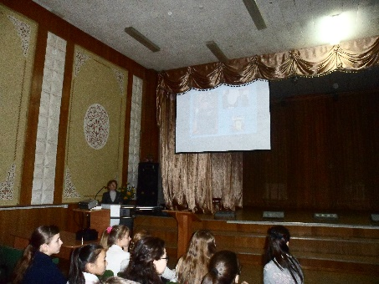



Учитель истории: Погромская Л.Н.